1. **Chọn D.**
2. **Chọn B.**

.

1. **Chọn A.**

Điểm  là trọng tâm tam giác  

.

Vậy điểm .

1. **Chọn C.**

Véc tơ – không là véc tơ có điểm đầu, điểm cuối trùng nhau nên có độ dài bằng .

Véc tơ – không cùng phương với mọi véc tơ.

1. **Chọn D.**

Theo quy tắc đường chéo hình bình hành, ta có .

1. **Chọn D.**

Tọa độ trung điểm  của đoạn thẳng : .

1. **Chọn C.**

Do  là trọng tâm tam giác  nên

.

Vậy .

1. **Chọn C.**

Theo định nghĩa phép nhân véc tơ với một số.

1. **Chọn C.**

Ta có , .

Nên .

1. **Chọn C.**

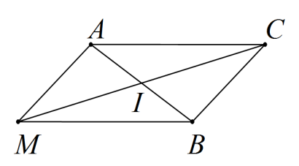

Với mọi điểm , ta dựng hình bình hành .

Khi đó, theo quy tắc hình bình hành: .

1. **Chọn C.**

Gọi  là trung điểm , ta có: .

1. **Chọn C.**

.

1. **Chọn B.**

.

1. **Chọn D.**

Ta có .

1. **Chọn A.**

Đẳng thức véctơ  đúng theo quy tắc cộng hình bình hành.

1. **Chọn D.**

 .

1. **Chọn D.**

 là hình bình hành với  là giao điểm của hai đường chéo nên  là trung điểm của  và  nên ta có: ;;.

1. **Chọn C.**

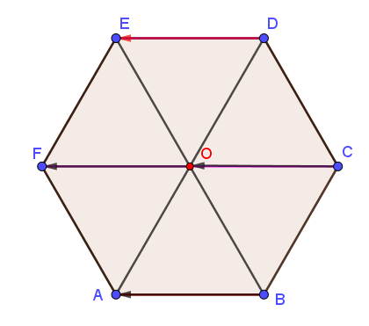

Dựa vào hình vẽ ta có: .

1. **Chọn A.**



Ta có . Do  là hình bình hành nên  nên .

1. **Chọn B.**

Ta có .

1. **Chọn D.**

+ Có các véctơ: , , , , , .

+ Vậy có 6 véctơ.

1. **Chọn C.**

Ta có: .

1. **Chọn C.**

Ta có  suy ra .

1. **Chọn D.**

Ta có . Vậy .

1. **Chọn D.**

.

.

1. **Chọn C.**

.

1. **Chọn B.**



1. **Chọn B.**



Gọi  là trung điểm cạnh . Có .

1. **Chọn D.**

Tọa độ trung điểm  của đoạn  là: .

1. **Chọn C.**



1. **Chọn A.**

 là hình bình hành .

1. **Chọn C.**

Theo lý thuyết sách giáo khoa thì C đúng.

1. **Chọn A.**

Ta có  suy ra  .

1. **Chọn D.**

 là trung điểm của đoạn thẳng  khi và chỉ khi .

1. **Chọn A.**

Ta có .

Suy ra tập hợp các điểm là đường tròn tâm  bán kính .

1. **Chọn C.**

Hai vectơ đối nhau là hai vectơ có cùng độ dài và ngược hướng.

1. **Chọn D.**

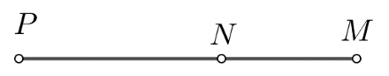

Ta thấy  và  cùng hướng.

1. **Chọn B.**

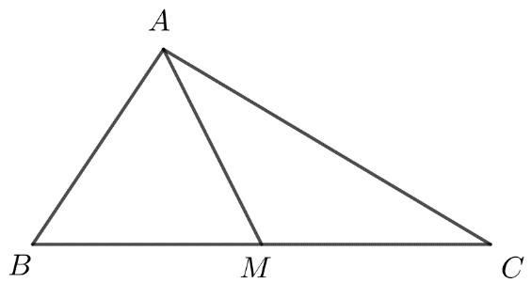

Ta có  là trung điểm của 

1. **Chọn B.**

Ta có 

1. Chọn B

 nên A sai

 nên B đúng

1. **Chọn A.**

Tọa độ trung điểm của đoạn thẳng  là  hay .

1. **Chọn D.**

Mệnh đề  là mệnh đề **sai**, vì khi  thì .

1. **Chọn A.**

Ta có  và  nên tọa độ của  là .

1. **[0H3-1]** **Chọn A.**

Ta có , .

Suy ra .

Vậy .

1. **Chọn B.**







 là trung điểm của đoạn ,  là hai vectơ đối .

Tương tự: 

,  ngược chiều nhau, nên 

Vậy câu B sai.

1. **Chọn A.**

Ta có suy ra **C.** đúng.

 suy ra **B.** đúng.

 suy ra **D.** đúng.

1. **Chọn A.**



Ta có  (vôlý) A sai.

 là trọng tâm tam giác ;  là một điểm nằm ngoài tam giácđẳng thức ở đáp án B đúng.

Ta có  và . Mà  đáp án C đúng.

Ta có và  đối nhau, có độ dài bằng nhau ; tương tự  đáp án D là đúng.

1. **Chọn D.**

Ta có:  (với  là trung điểm của ).

Ta lại có:  ( đều,  là đường cao).



Trong tam giác  vuông tại , có:

.

1. **Chọn C.**

Ta có  là trung điểm của  nên .

1. **Chọn C.**

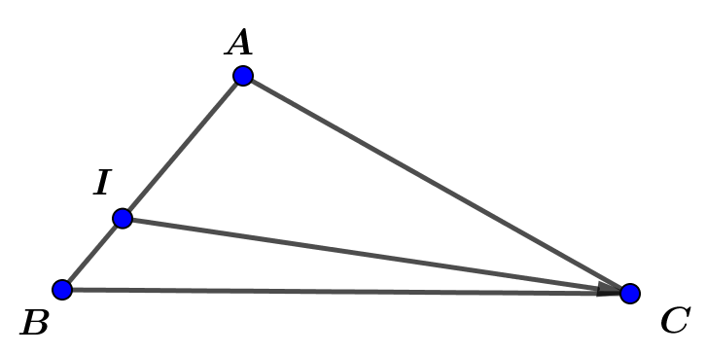

Ta có .

Vậy .

1. **Chọn D.**

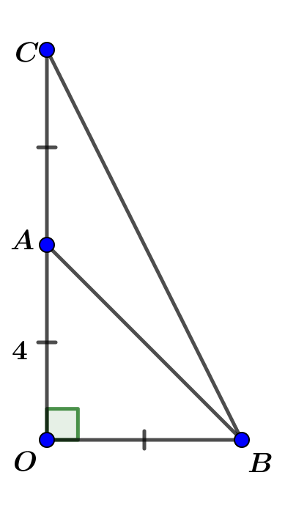

Dựng .

1. **Chọn B.**



Giả sử , .

Theo quy tắc hình bình hành, suy ra , như hình vẽ.

Ta có , , nên tam giác  đều, suy ra .

Vậy .

1. **Chọn D.**

Ta có  và .

1. **Chọn B.**

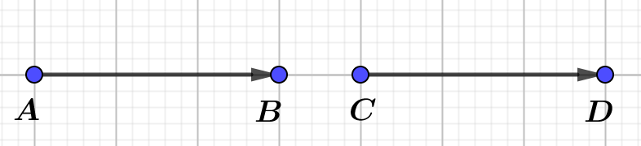

Xét  điểm , , ,  thẳng hàng và  nhưng  không là hình bình hành.

1. **Chọn C.**

Tọa độ trọng tâm  của tam giác là .

Vậy .

1. **Chọn B.**

Trong mặt phẳng tọa độ 

+ Hình chiếu vuông góc của  trên trục hoành là . Đáp án A đúng.

+ Điểm đối xứng với  qua gốc tọa độ là . Đáp án B sai.

+ Điểm đối xứng với  qua trục hoành là . Đáp án C đúng.

+ Hình chiếu vuông góc của  trên trục tung là . Đáp án D đúng.

1. **Chọn D.**

Tứ giác  có   là hình bình hành , nên .

Mà  .

Từ  và  ta có  là hình thoi nên .

1. **Chọn C.**

Ta có , ,  không cùng phương nên , ,  không thẳng hàng, . Để  là hình thang có một đáy là  thì  cùng chiều với  . Vậy .

1. **Chọn C.**



.

Vậy tập hợp các điểm  là đường tròn tâm  bán kính .

1. **Chọn A.**



.

; . Vậy .

1. **Chọn D.**



Ta có: .

1. **Chọn C.**

**Cách 1:** Gọi . Vì  là trọng tâm tam giác  nên

 .

**Cách 2:** Gọi là trọng tâm tam giác  suy ra là trung điểm .

Lại có  là trung điểm  nên suy ra .

1. **Chọn C.**

Giả sử  và 

Đáp án A sai vì 

Đáp án B sai vì 

Đáp án C đúng vì 

Đáp án D sai vì .

1. **Chọn B.**

Ta có   B đúng.

1. **Chọn D.**

Tọa độ trung điểm  của đoạn thẳng  là .

1. **Chọn B.**

Ta có  là trọng tâm của tam giác 

.

1. **Chọn A.**

Gọi  là trung điểm  thì .

1. **Chọn C.**



Dựng   là hình bình hành  .

Gọi  đối xứng với  qua   vuông tại .

 ; .

  .

1. **Chọn C.**

Gọi .



Mà .

Vậy .

1. **Chọn A.**

Gọi  là trung điểm đoạn .

Khi đó, .

Vậy tam giác  vuông tại  theo tính chất: đường trung tuyến ứng với cạnh huyền bằng nửa cạnh huyền.

1. **Chọn A.**

 là trọng tâm tam giác  khi và chỉ khi  hay .

1. **Chọn C.**



Xét phương án A: Ta có  đúng theo qui tắc hình bình hành, nên A đúng.

Xét phương án B: Ta có , mà  nên B đúng.

Xét phương án C: Ta có , mà  và  là hai vectơ ngược hướng nên C sai.

Xét phương án D: Ta có  là trọng tâm tam giác  nên  mà , vậy D đúng.

1. **Chọn C.**

Ta có: .

Vậy tập hợp điểm  thoả hệ thức trên là đường trung trực của .

1. **Chọn C.**

Tam giác  có trung tuyến  và trọng tâm .

1. **Chọn D.**

Ta có .

1. **Chọn D.**

Do ,  nên ta đặt ,  suy ra ,  .

Vì  là trung điểm của  nên 

, .

1. **Chọn C.**

Khẳng định A, B, D đúng

Khẳng định C sai vì gọi  là trọng tâm  ta có

 nên ba điểm , ,  không thẳng hàng.

1. **Chọn C.**



Gọi  là trung điểm , ta có: .

1. **Chọn D.**



.

Vậy  thỏa mãn  là hình bình hành.

1. **Chọn A.**

Vật đứng yên nên ba lực đã cho cân bằng. Ta được .



Dựng hình bình hành . Ta có .

Suy ra .

1. **Chọn A.**



**Cách 1:** Ta có .

**Cách 2:** Ta có  (vì  và  ngược hướng)

.

1. **Chọn A.**

Vì  đối xứng với  qua  nên  là trung điểm của .

Suy ra :   .

1. **Chọn B.**

Vì  là trọng tâm  nên .

Vậy .

1. **Chọn A.**



Theo đề ta có: Tứ giác là hình bình hành

  .

Vậy .

1. **Chọn C.**

. , .

Theo đề ta có:  là hình thang có hai đáy là , nên:  và  cùng phương.

Suy ra:  . Vậy .

1. **Chọn D.**

Ta có  suy ra .

1. **Chọn A.**

Gọi .

Khi đó . Vậy .

1. **Chọn B.**

Ta có 

Suy ra .

1. **Chọn B.**

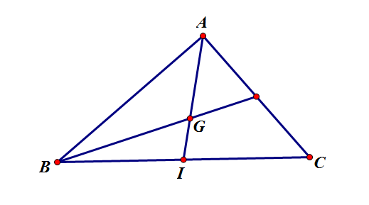

 (Do  là trung điểm ) nên khẳng định ở A đúng.

 (Do  là trung điểm ) nên khẳng định ở C đúng.

 (Do  là trọng tâm tam giác ) nên khẳng định ở D đúng.

 (Do  là trung điểm ) nên khẳng định ở B sai.

1. **Chọn D.**

Vì  là trọng tâm  nên





Suy ra .

1. **Chọn A.**



.

1. **Chọn C.**

Ta có: 









.

1. **Chọn D.**

Ta có .

Hai vectơ , cùng phương .

1. **Chọn D.**

Ta có .

1. **Chọn A.**

Ta có: 

1. **Chọn A.**



Vì  là trọng tâm tam giác  nên  cũng là trọng tâm tam giác .

Tọa độ điểm  là .

1. **Chọn A.**

Ta có: . Vậy .

1. **Chọn A.**



Ta có  là đẳng thức sai vì độ dài hai đường chéo của hình bình hành không bằng nhau.

1. **Chọn B.**



Vì ,  lần lượt là trung điểm,  nên ta có 

1. **Chọn C.**



Ta có . Suy ra . Do đó  là trung điểm của .

Suy ra . Vậy .

1. **Chọn A.**



Ta có .

1. **Chọn D.**

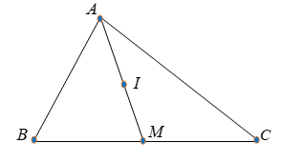

Theo tính chất hình bình hành ta có:

.

1. **Chọn B.**

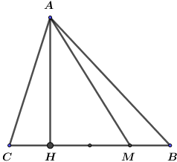

Nhận xét  và  có chung đường cao nên .

Mà  thuộc đoạn  nên  cùng hướng với .

Vậy   .

1. **Chọn A.**

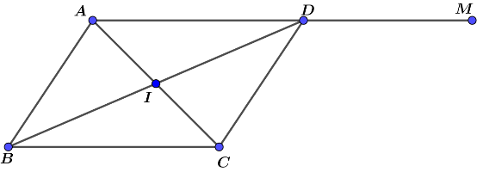

Ta có  là trung điểm của .

Điểm  có tung độ gấp đôi hoành độ .

Lại có , .

Mà , ,  thẳng hàng .

 là trung điểm .

1. **Chọn C.**



Ta chứng minh bài toán sau:

Gọi ,  lần lượt là trung điểm của ,  thì ta có: .

Thật vậy, ta có:   

Gọi ,  lần lượt là trung điểm của  và .

Khi đó áp dụng kết quả của bài toán trên ta có:  

.

1. **Chọn A.**

**Cách 1: Tự luận:**

Ta có  









Để ba điểm , ,  thẳng hàng thì 



Điều kiện: .

Vậy .

**Cách 2: Trắc nghiệm:**

Ta có 





Theo định lí Mêlêxauýt ba điểm , ,  thẳng hàng khi

.

Vậy .

1. **Chọn A.**

.

.

.



.

1. **Chọn C.**

Ta có 

.

1. **Chọn D.**

Cách 1: Do  trên trục hoành , .

, 

Ta có chu vi tam giác : 



. Dấu bằng xảy ra khi .

Cách 2: Lấy đối xứng  qua  ta được . Ta có .

Dấu bằng xảy ra khi  trùng với giao điểm của  với .

1. **Chọn D.**

Do  .

Ta có: ; ; 

Suy ra .

Do đó: .

Giá trị nhỏ nhất của  bằng .

Dấu  xảy ra khi và chỉ khi .

Vậy .

1. **Chọn B.**



Gọi  là trung điểm của .  cũng là tâm của đường tròn ngoại tiếp tam giác vuông  tại .

Ta có: .

Mà  là trọng tâm tam giác vuông  nên 

Do đó: .

Suy ra .

1. **Chọn A.**

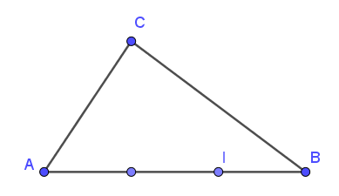

Gọi  là điểm trên cạnh  sao cho , ta có:

.

.

.

Vậy  nằm trên đường tròn tâm , bán kính  với  nằm trên cạnh  sao cho .

1. **Chọn D.**

Ta có: 

.

1. **Chọn C.**

Ta có :  vì .

Khi đó .

1. **Chọn A.**

Gọi  là trung điểm . Ta có . Trung tuyến kẻ từ  bằng một nửa cạnh  nên tam giác  vuông tại .

1. **Chọn C.**



Gọi  là trung điểm , dựng điểm  sao cho .

Ta có : 

1. **Chọn B.**

Gọi  là chân đường cao kẻ từ  của tam giác .

Theo đề ta có:   

.

Ta có ; .

Do đó . Vậy .

1. **Chọn C.**

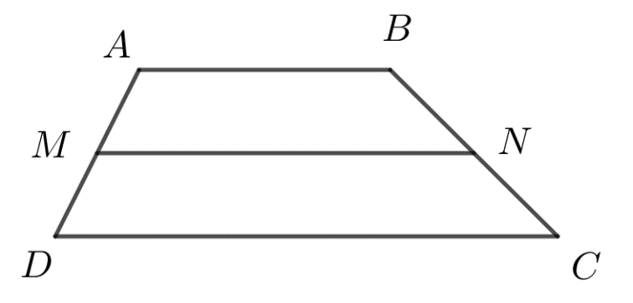

Ta có  là trung điểm của  và  nên  và .

Khi đó: 

.

1. **Chọn B.**



Ta có  và . Do đó: .

Mà  ngược hướng nên .

Khi đó, gọi  thì , .

Suy ra: .

1. **Chọn B.**

.

.

Điểm  là trọng tâm của tam giác   .

1. **Chọn D.**

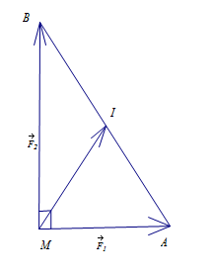

Cường độ lực tổng hợp của ( là trung điểm của ). Ta có  suy ra .

1. **Chọn D.**

Ta có



Để  thẳng hàng thì  sao cho 

Hay 

1. **Chọn A.**



Gọi  là điểm thỏa mãn .

 .

Gọi  là trung điểm . Ta được: .

, ,  cố định nên tập hợp các điểm  là đường tròn tâm , bán kính .

1. **Chọn B.**



.

Ta thấy hai vecto  và  ngược hướng và độ dài mỗi vecto bằng  nên chúng là hai vecto đối nhau. Vậy .

**Nguồn**: Toán học Bắc Trung Nam